คู่มือการใช้งาน
ระบบบริหารจัดการที่จอดรถอัจฉริยะ
Smart Parking
เทศบาลเมืองสระบุรี
ฉบับวันที่ 30 ตุลาคม 2569
จัดทำโดย NASLINK Solutions

สารบัญ
คลิกชื่อบทเพื่อไปยังบทนั้น ทุกบทมีลิงก์ "◀ สารบัญ" และ "บทถัดไป ▶" ที่ด้านบน
1. ภาพรวมระบบและการเข้าใช้งาน
2. หน้าบ้านสำหรับประชาชน
3. การเข้าสู่ระบบและหน้าจอหลังบ้าน
4. ภาพรวมทุกสถานที่
5. สถานะช่องจอดสด
6. กล้องวงจรปิด
7. แก้สถานะช่องด้วยมือ (Override)
8. การแจ้งเตือน
9. รายงานและสถิติ
10. กล้องและช่องจอด
11. กำหนดช่องจอด (วาดผัง)
12. โซนและการปิดโซน
13. ช่วยวาดช่องอัตโนมัติ
14. ทดสอบความแม่นยำ
15. ผู้ใช้และสิทธิ์
16. ประวัติการใช้งาน
17. ตั้งค่าระบบ
18. ส่งออก Excel / PDF / พิมพ์
19. การใช้งานบนมือถือ
20. ปัญหาที่พบบ่อย

◀ สารบัญ บทถัดไป: 2. หน้าบ้านสำหรับประชาชน ▶

1. ภาพรวมระบบและการเข้าใช้งาน
ระบบบริหารจัดการที่จอดรถอัจฉริยะ (Smart Parking) ใช้กล้องวงจรปิดร่วมกับปัญญาประดิษฐ์ (AI) นับว่าช่องจอดแต่ละช่องว่างหรือมีรถ แล้วแสดงจำนวนที่ว่างให้ประชาชนดูผ่านเว็บแบบเรียลไทม์ โดยไม่เผยแพร่ภาพจากกล้อง

ที่อยู่เว็บสำหรับเข้าใช้งาน
ส่วน | ที่อยู่เว็บ | ผู้ใช้
หน้าบ้าน (ดูที่จอดว่าง) | http://125.26.22.145:8008 | ประชาชนทั่วไป ไม่ต้องเข้าสู่ระบบ
หลังบ้าน (จัดการระบบ) | https://125.26.22.145:8010/admin | เจ้าหน้าที่และผู้ดูแลระบบ ต้องเข้าสู่ระบบ
หน้าบ้าน (ในสำนักงาน) | http://192.168.200.196:8080 | เครื่องที่อยู่ในเครือข่ายภายใน
หลังบ้าน (ในสำนักงาน) | https://192.168.200.196:8443/admin | เครื่องที่อยู่ในเครือข่ายภายใน

ข้อควรระวัง: ครั้งแรกที่เปิดหลังบ้าน เบราว์เซอร์อาจเตือนเรื่องใบรับรองความปลอดภัย ให้กด "ขั้นสูง" แล้วเลือก "ดำเนินการต่อ" ข้อมูลยังถูกเข้ารหัสตามปกติ

บทบาทผู้ใช้
บทบาท | ใช้ทำอะไร | เมนูที่เข้าได้ (สูงสุด)
ผู้ดูแลระบบ | ตั้งค่าและดูแลระบบทั้งหมด | ทุกเมนู
เจ้าหน้าที่ | ดูแลลานจอดประจำวัน | สถานะช่องจอดสด, กล้องวงจรปิด, แก้สถานะช่องด้วยมือ, การแจ้งเตือน, รายงานและสถิติ, โซนและการปิดโซน
ผู้ชม | ดูข้อมูลอย่างเดียว | สถานะช่องจอดสด, รายงานและสถิติ

ผู้ดูแลระบบลดเมนูของแต่ละคนลงได้อีก และจำกัดให้เห็นเฉพาะบางสถานที่ได้ (ดูบท "ผู้ใช้และสิทธิ์")

ลำดับการตั้งระบบครั้งแรก
- เพิ่มสถานที่ (เมนู ภาพรวมทุกสถานที่)
- เพิ่มโซนหรือชั้นจอดในแต่ละสถานที่ (เมนู โซนและการปิดโซน)
- เพิ่มกล้องและทดสอบภาพ (เมนู กล้องและช่องจอด)
- วาดช่องจอดบนภาพกล้อง เลือกโซน แล้วกด Publish (ปุ่ม กำหนดช่องจอด)
- เชิญเจ้าหน้าที่เข้าใช้งาน (เมนู ผู้ใช้และสิทธิ์)
- ตั้งชื่อหน่วยงาน โลโก้ อีเมล และการสำรองข้อมูล (เมนู ตั้งค่าระบบ)

◀ สารบัญ บทถัดไป: 3. การเข้าสู่ระบบและหน้าจอหลังบ้าน ▶

2. หน้าบ้านสำหรับประชาชน
ประชาชนเปิดหน้านี้จากมือถือหรือคอมพิวเตอร์ได้ทันทีโดยไม่ต้องเข้าสู่ระบบ หน้าเว็บปรับข้อมูลใหม่เองทุก 30 วินาที
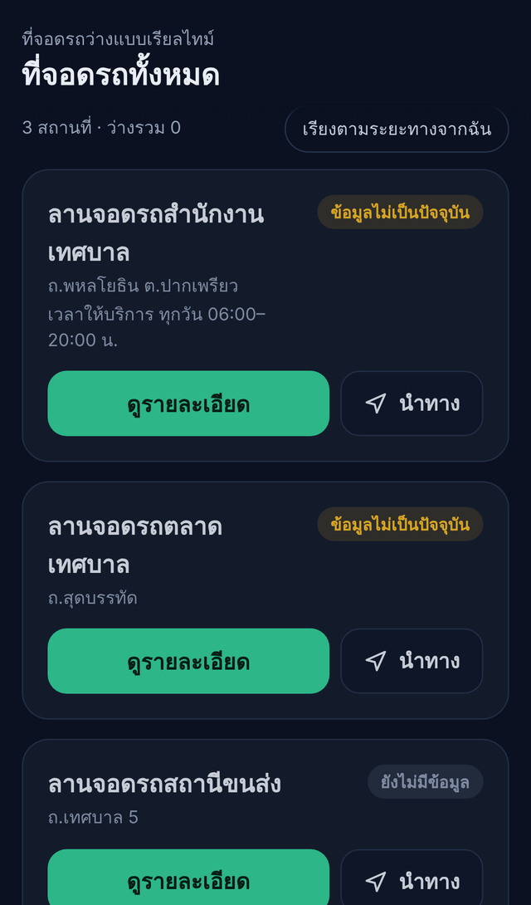  รายการสถานที่ | 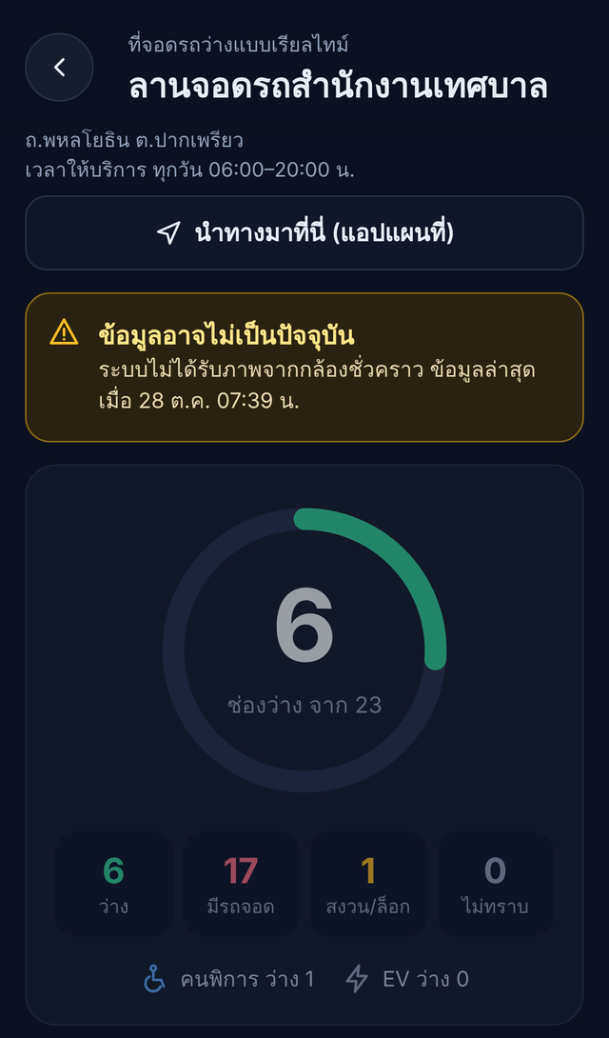  รายละเอียดสถานที่ | 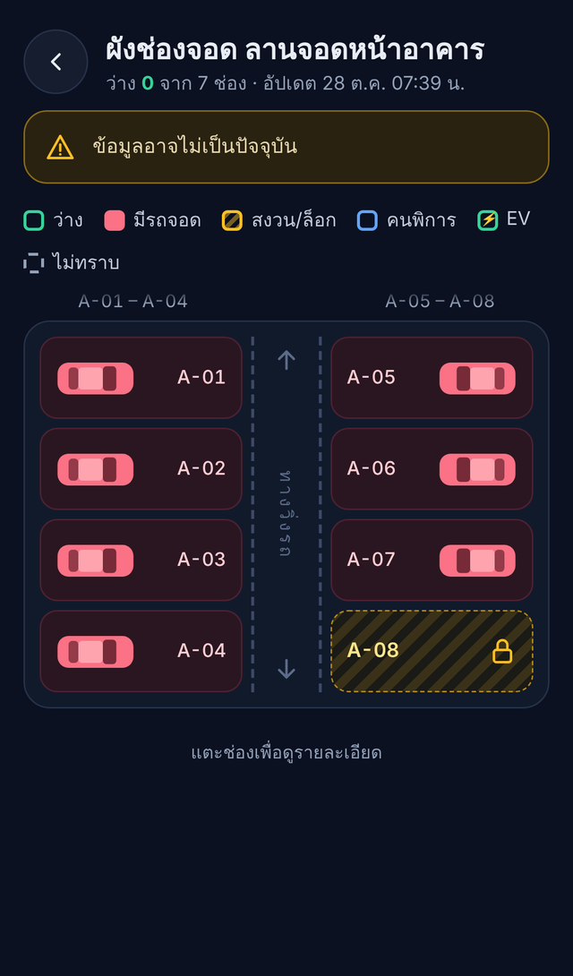  ผังช่องจอด

- รายการสถานที่: แสดงทุกลานจอดพร้อมจำนวนที่ว่าง กด "ดูรายละเอียด" เพื่อดูแยกโซน หรือ "นำทาง" เพื่อเปิด Google Maps
- รายละเอียดสถานที่: แสดงจำนวนที่ว่างรวม ช่องคนพิการ ช่อง EV และจำนวนที่ว่างแยกตามโซน พร้อมรหัสช่องที่ว่าง
- ผังช่องจอด: แสดงช่องว่างและไม่ว่างเป็นสีทีละช่อง ไม่มีภาพจากกล้อง
- ปุ่ม EN / ไทย: สลับภาษาไทยและอังกฤษ
- กราฟช่วงเวลาที่คนจอดมาก: คำนวณจากข้อมูลย้อนหลัง 4 สัปดาห์ของวันเดียวกัน
เคล็ดลับ: ถ้าระบบไม่ได้รับข้อมูลจากกล้องเกิน 3 นาที หน้าเว็บจะขึ้นป้าย "ข้อมูลอาจไม่เป็นปัจจุบัน" เพื่อไม่ให้ประชาชนเข้าใจผิด

ผู้ดูแลระบบเลือกซ่อนหรือแสดงปุ่มต่าง ๆ บนหน้านี้ได้ที่ ตั้งค่าระบบ → ระบบและการแสดงผล

◀ สารบัญ บทถัดไป: 4. ภาพรวมทุกสถานที่ ▶

3. การเข้าสู่ระบบและหน้าจอหลังบ้าน
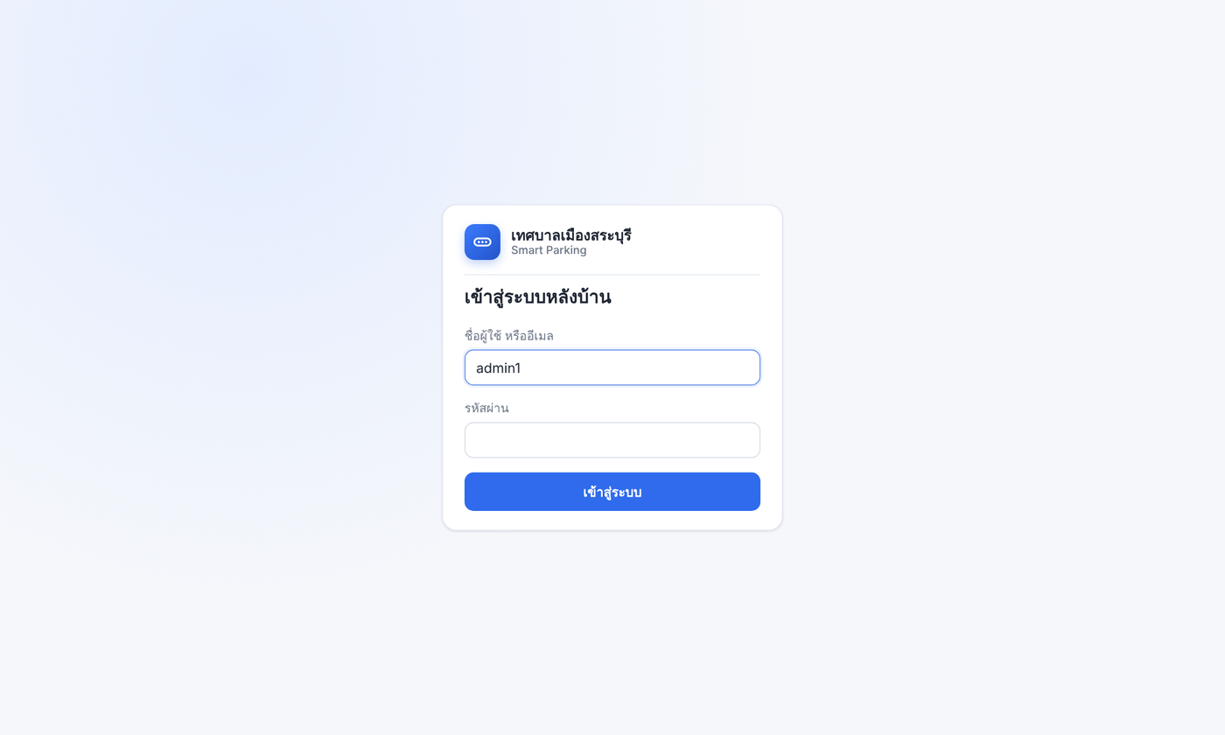
หน้าเข้าสู่ระบบ
- เปิด https://125.26.22.145:8010/admin
- กรอกชื่อผู้ใช้ หรืออีเมลที่ลงทะเบียนไว้
- กรอกรหัสผ่าน แล้วกด "เข้าสู่ระบบ"
ข้อควรระวัง: ใส่รหัสผ่านผิด 5 ครั้งติดกัน บัญชีจะถูกล็อก 15 นาที ถ้าลืมรหัสผ่าน ให้ติดต่อผู้ดูแลระบบเพื่อขอ "ลิงก์ตั้งรหัสผ่านใหม่"

ส่วนประกอบของหน้าจอ
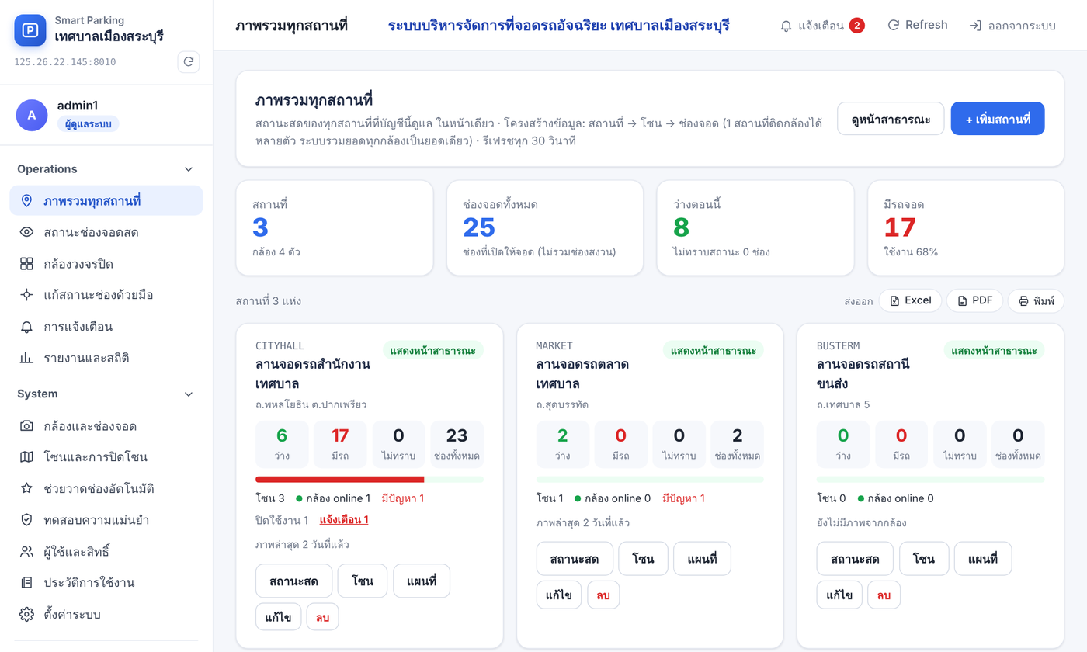
หน้าจอหลังบ้าน
- มุมซ้ายบน: โลโก้ ชื่อหน่วยงาน ที่อยู่ Server และปุ่มโหลดหน้าใหม่ ส่วนนี้ค้างอยู่ด้านบนเสมอ
- แถบเมนูซ้าย: แบ่งเป็นกลุ่ม Operations (งานประจำวัน) และ System (ตั้งค่าระบบ) กดหัวกลุ่มเพื่อพับหรือกาง
- หัวหน้าจอ: ชื่อหน้า ชื่อระบบ (ตัวอักษรสีน้ำเงิน) กระดิ่งแจ้งเตือน ปุ่ม Refresh และปุ่มออกจากระบบ
- แถวหัวตาราง: เลื่อนหน้าลงแล้วหัวตารางและแถบตัวกรองยังค้างอยู่ด้านบน

◀ สารบัญ บทถัดไป: 5. สถานะช่องจอดสด ▶

4. ภาพรวมทุกสถานที่
แสดงสถานะสดของทุกสถานที่ที่บัญชีนี้ดูแลในหน้าเดียว รีเฟรชทุก 30 วินาที
ภาพรวมทุกสถานที่
- การ์ดตัวเลขด้านบน: จำนวนสถานที่ ช่องจอดทั้งหมด ว่างตอนนี้ และมีรถจอด (เปอร์เซ็นต์การใช้งาน)
- การ์ดแต่ละสถานที่: ว่าง / มีรถ / ไม่ทราบ / ช่องทั้งหมด จำนวนโซน กล้องที่ออนไลน์ และการแจ้งเตือน
- ปุ่มในการ์ด: สถานะสด, โซน, แผนที่ (เปิดหน้าสาธารณะของสถานที่นั้น), แก้ไข, ลบ
- + เพิ่มสถานที่: กรอกรหัส ชื่อไทย/อังกฤษ ที่อยู่ เวลาให้บริการ และพิกัด (ใช้กับปุ่มนำทาง)

◀ สารบัญ บทถัดไป: 6. กล้องวงจรปิด ▶

5. สถานะช่องจอดสด
ดูภาพล่าสุดของกล้องพร้อมกรอบช่องจอดที่ระบายสีตามสถานะ เลือกกล้องจากช่องด้านบน
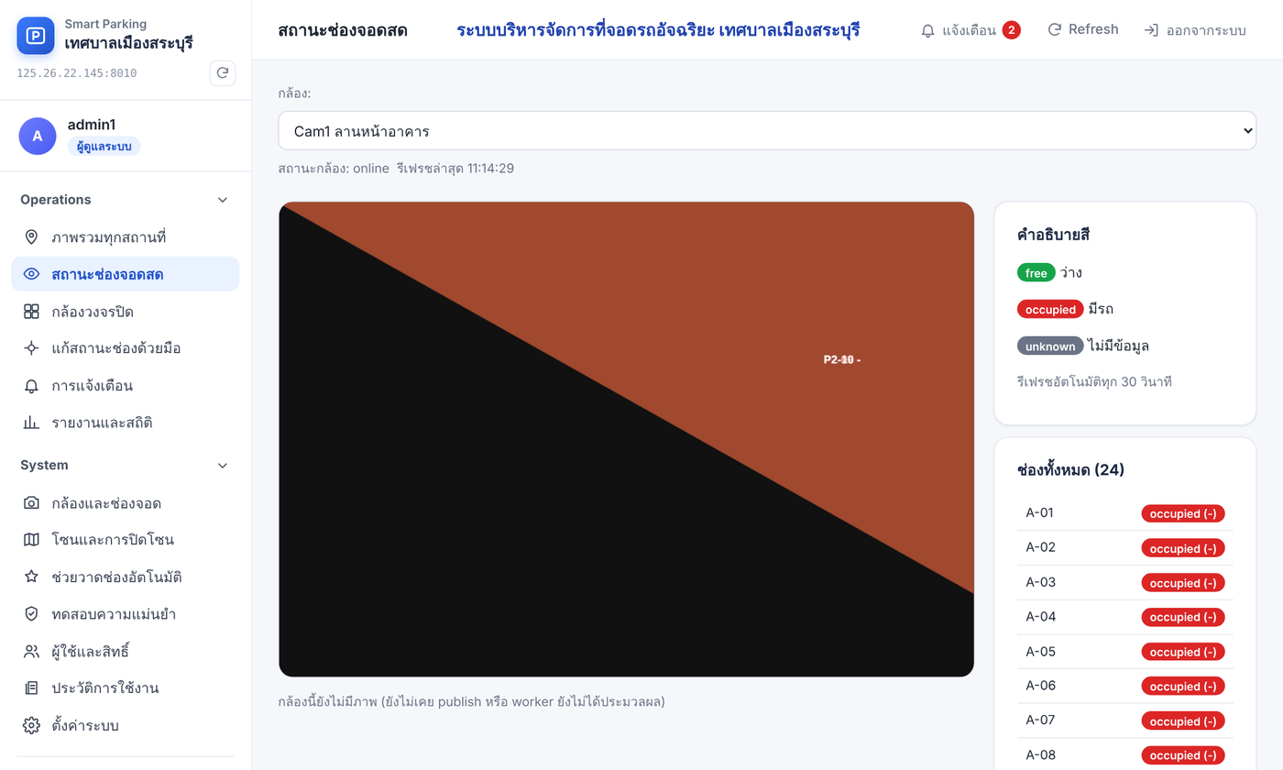
สถานะช่องจอดสด
สี | ความหมาย
เขียว | ว่าง
แดง | มีรถ
เทา | ไม่ทราบสถานะ (กล้องขาดการเชื่อมต่อหรือถูกขยับ)
ม่วง / มีป้าย | ถูกบังคับสถานะด้วยมือ (Override)

ด้านขวาแสดงรายการช่องทั้งหมดพร้อมสถานะ ใช้ตรวจว่าระบบนับถูกต้องหรือไม่

◀ สารบัญ บทถัดไป: 7. แก้สถานะช่องด้วยมือ (Override) ▶

6. กล้องวงจรปิด
ดูภาพจากกล้องหลายตัวพร้อมกัน สำหรับดูแลความเรียบร้อยของลานจอด
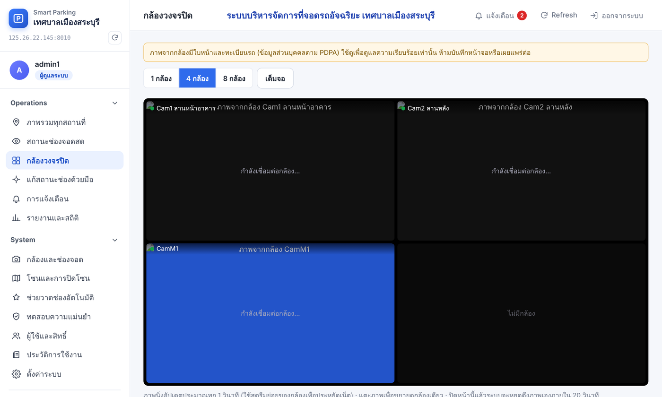
กล้องวงจรปิด
- ปุ่ม 1 กล้อง / 4 กล้อง / 8 กล้อง: เลือกจำนวนกล้องต่อหน้าจอ
- เต็มจอ: ขยายเต็มหน้าจอ เหมาะกับจอมอนิเตอร์ในห้องควบคุม
- แตะที่ภาพ: ขยายดูกล้องตัวเดียว
ข้อควรระวัง: ภาพจากกล้องมีใบหน้าและทะเบียนรถ ซึ่งเป็นข้อมูลส่วนบุคคลตาม พ.ร.บ.คุ้มครองข้อมูลส่วนบุคคล (PDPA) ใช้ดูเพื่อดูแลความเรียบร้อยเท่านั้น ห้ามบันทึกหน้าจอหรือเผยแพร่ต่อ

◀ สารบัญ บทถัดไป: 8. การแจ้งเตือน ▶

7. แก้สถานะช่องด้วยมือ (Override)
ใช้เมื่อต้องการกำหนดสถานะช่องเอง เช่น ปิดช่องเพื่อซ่อมพื้น วางกรวย หรือช่องที่กล้องมองไม่เห็น
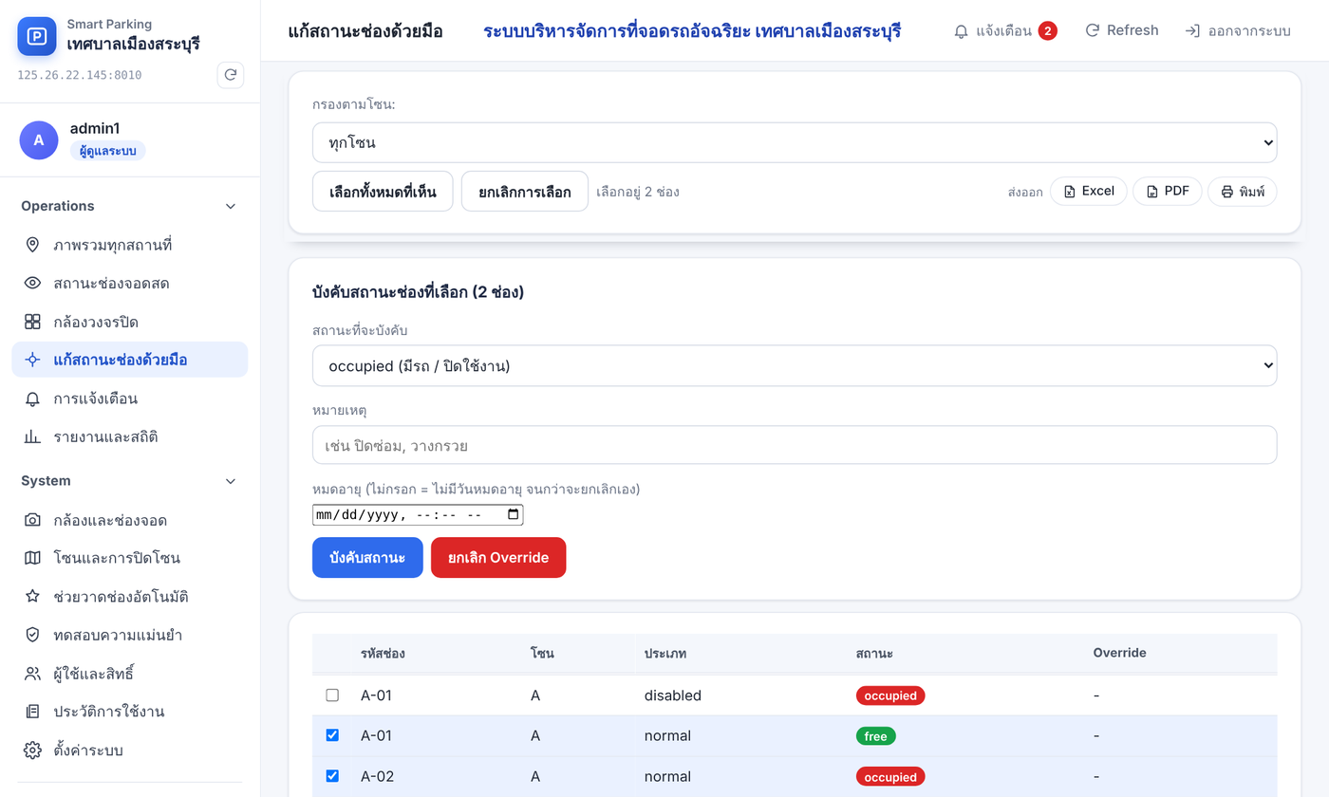
แก้สถานะช่องด้วยมือ
- เลือกโซน แล้วติ๊กช่องที่ต้องการ (กดที่แถวได้เลย) หรือกด "เลือกทั้งหมดที่เห็น"
- เลือก "สถานะที่จะบังคับ" เช่น occupied (มีรถ / ปิดใช้งาน) หรือ free (ว่าง)
- ใส่หมายเหตุ และวันเวลาหมดอายุ (ไม่กรอก = จนกว่าจะยกเลิกเอง)
- กด "บังคับสถานะ" ถ้าต้องการคืนให้ระบบนับเอง ให้เลือกช่องแล้วกด "ยกเลิก Override"
เคล็ดลับ: ทุกการบังคับสถานะถูกบันทึกในประวัติการใช้งาน พร้อมชื่อผู้ทำและเวลา

◀ สารบัญ บทถัดไป: 9. รายงานและสถิติ ▶

8. การแจ้งเตือน
ระบบแจ้งเตือนอัตโนมัติเมื่อกล้องขาดการเชื่อมต่อ กล้องถูกขยับหรือเปลี่ยนมุม หรือระบบทำงานผิดปกติ และปิดแจ้งเตือนให้เองเมื่อกลับมาปกติ จำนวนที่ยังไม่แก้ไขแสดงที่กระดิ่งมุมขวาบน
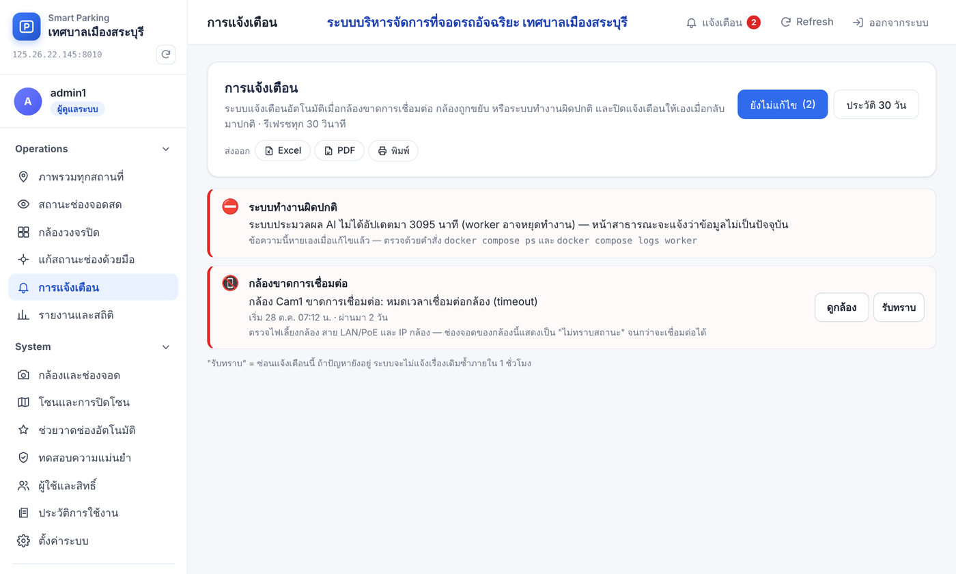
การแจ้งเตือน
- แท็บ ยังไม่แก้ไข: รายการที่ต้องจัดการ พร้อมคำแนะนำวิธีแก้
- ปุ่ม ดูกล้อง / ไป Re-align: ไปที่กล้องตัวนั้นเพื่อแก้ไข
- ปุ่ม รับทราบ: ซ่อนแจ้งเตือน ถ้าปัญหายังอยู่ ระบบจะไม่แจ้งเรื่องเดิมซ้ำภายใน 1 ชั่วโมง
- แท็บ ประวัติ 30 วัน: ดูย้อนหลังว่าเกิดอะไร เมื่อไร และใช้เวลาแก้นานเท่าไร

◀ สารบัญ บทถัดไป: 10. กล้องและช่องจอด ▶

9. รายงานและสถิติ
ดูอัตราการใช้งานลานจอดตามช่วงเวลา เลือกโซนและช่วงวันที่ด้านบน หรือกดปุ่มลัด 7 วัน / 30 วัน / เดือนนี้ / เดือนที่แล้ว
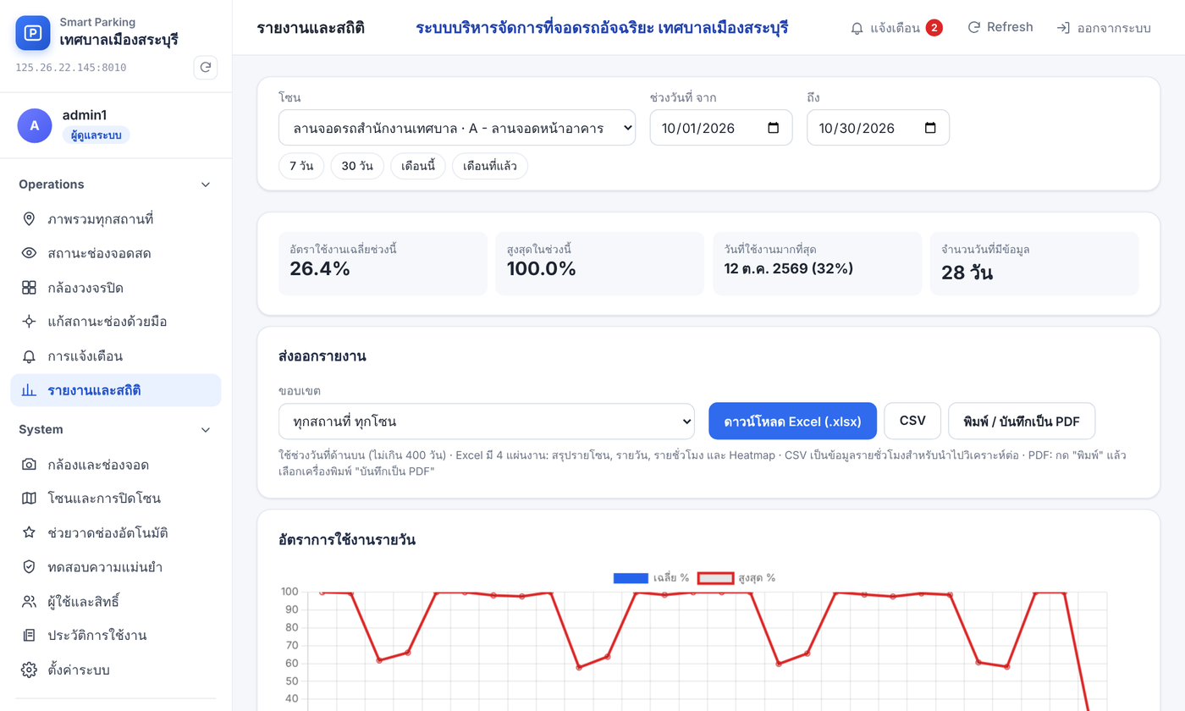
รายงานและสถิติ
- ตัวเลขสรุป: อัตราใช้งานเฉลี่ย ค่าสูงสุด วันที่ใช้งานมากที่สุด และจำนวนวันที่มีข้อมูล
- กราฟรายวันและรายชั่วโมง: ดูแนวโน้มการใช้งาน
- ส่งออกรายงาน: เลือกขอบเขตแล้วกด Excel, CSV หรือ PDF
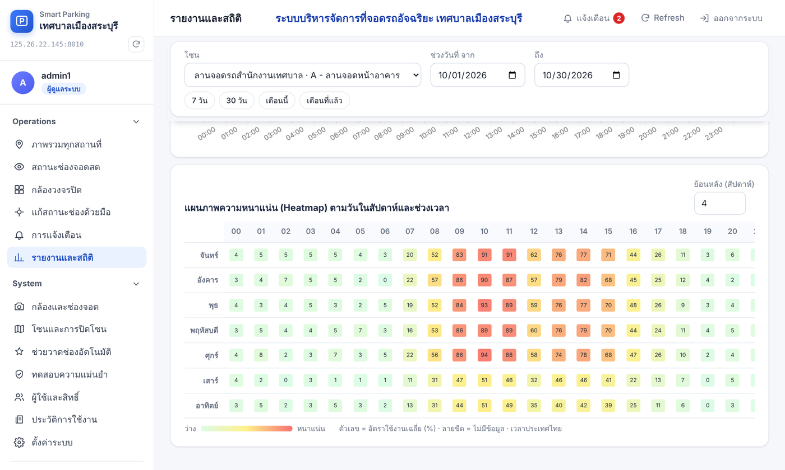
แผนภาพความหนาแน่น (Heatmap)
Heatmap แสดงความหนาแน่นตามวันในสัปดาห์และชั่วโมง สีแดงคือช่วงที่คนจอดมาก ใช้วางแผนจัดเจ้าหน้าที่หรือประชาสัมพันธ์ช่วงเวลาที่ว่าง

◀ สารบัญ บทถัดไป: 11. กำหนดช่องจอด (วาดผัง) ▶

10. กล้องและช่องจอด
จัดการกล้องทุกตัว ดูสถานะการเชื่อมต่อ และเข้าไปกำหนดช่องจอดของแต่ละกล้อง
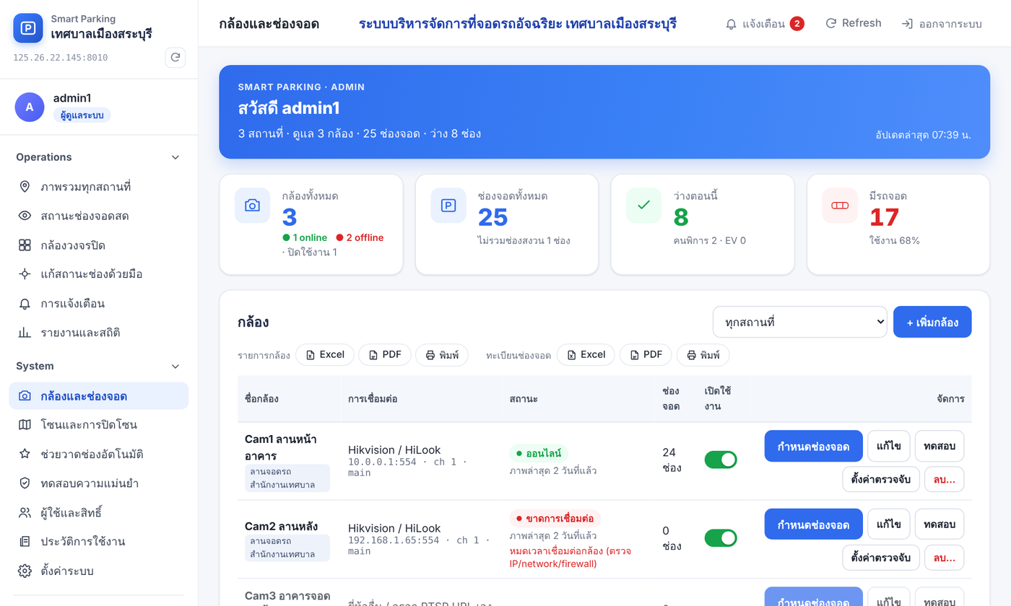
กล้องและช่องจอด
- ปุ่มเปิด/ปิด: ปิดใช้งานกล้องชั่วคราว (เช่น ระหว่างซ่อม) ช่องของกล้องนั้นจะแสดงเป็น "ไม่ทราบสถานะ"
- แก้ไข / ทดสอบ / ตั้งค่าตรวจจับ / ลบ: จัดการกล้องแต่ละตัว

เพิ่มกล้องใหม่
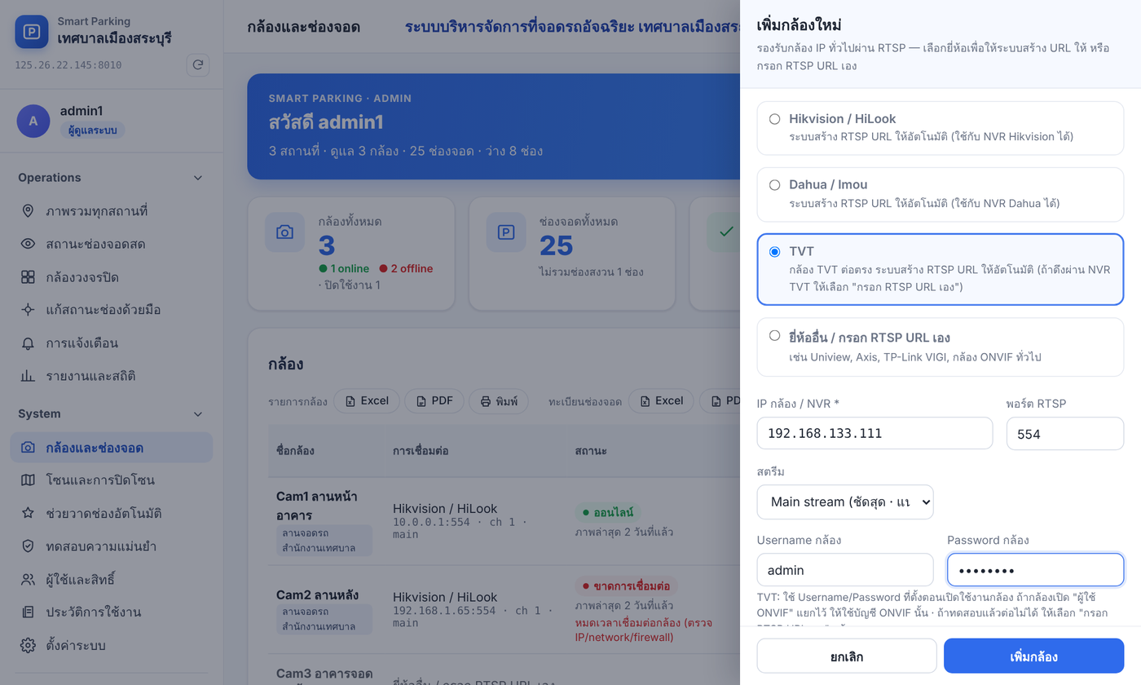
เพิ่มกล้อง (ตัวอย่างกล้อง TVT)
- กด "+ เพิ่มกล้อง" แล้วเลือกสถานที่และตั้งชื่อกล้อง
- เลือกยี่ห้อ: Hikvision / HiLook, Dahua / Imou, TVT หรือ "ยี่ห้ออื่น / กรอก RTSP URL เอง"
- กรอก IP กล้อง พอร์ต RTSP (ปกติ 554) Username และ Password ของกล้อง
- ตรวจ "RTSP URL ที่ระบบจะใช้" แล้วกด "ทดสอบ" ต้องเห็นภาพจากกล้อง
- กด "เพิ่มกล้อง" แล้วไปกำหนดช่องจอด (บทถัดไป)
ยี่ห้อ | RTSP URL ที่ระบบสร้างให้ (Main stream)
Hikvision / HiLook | rtsp://user:pass@IP:554/Streaming/Channels/101
Dahua / Imou | rtsp://user:pass@IP:554/cam/realmonitor?channel=1&subtype=0
TVT | rtsp://user:pass@IP:554/profile1

เคล็ดลับ: รหัสผ่านกล้องถูกเข้ารหัสก่อนเก็บในฐานข้อมูล และไม่แสดงบนหน้าจอ

เมื่อกล้องถูกขยับ (Re-align)
ระบบเทียบภาพปัจจุบันกับภาพอ้างอิงทุก 10 นาที (ตั้งค่าได้) ถ้ากล้องถูกขยับจะแจ้งเตือน ให้กด "ไป Re-align" ระบบจะแสดงกรอบเดิม (ส้มเส้นประ) และกรอบใหม่ที่เสนอ (เขียว) ถ้าถูกต้องให้กด "ยืนยัน Re-align" ช่องจอดทั้งหมดของกล้องจะย้ายตามให้

◀ สารบัญ บทถัดไป: 12. โซนและการปิดโซน ▶

11. กำหนดช่องจอด (วาดผัง)
เปิดจากปุ่ม "กำหนดช่องจอด" ของกล้องแต่ละตัว ใช้วาดกรอบช่องจอดบนภาพกล้อง
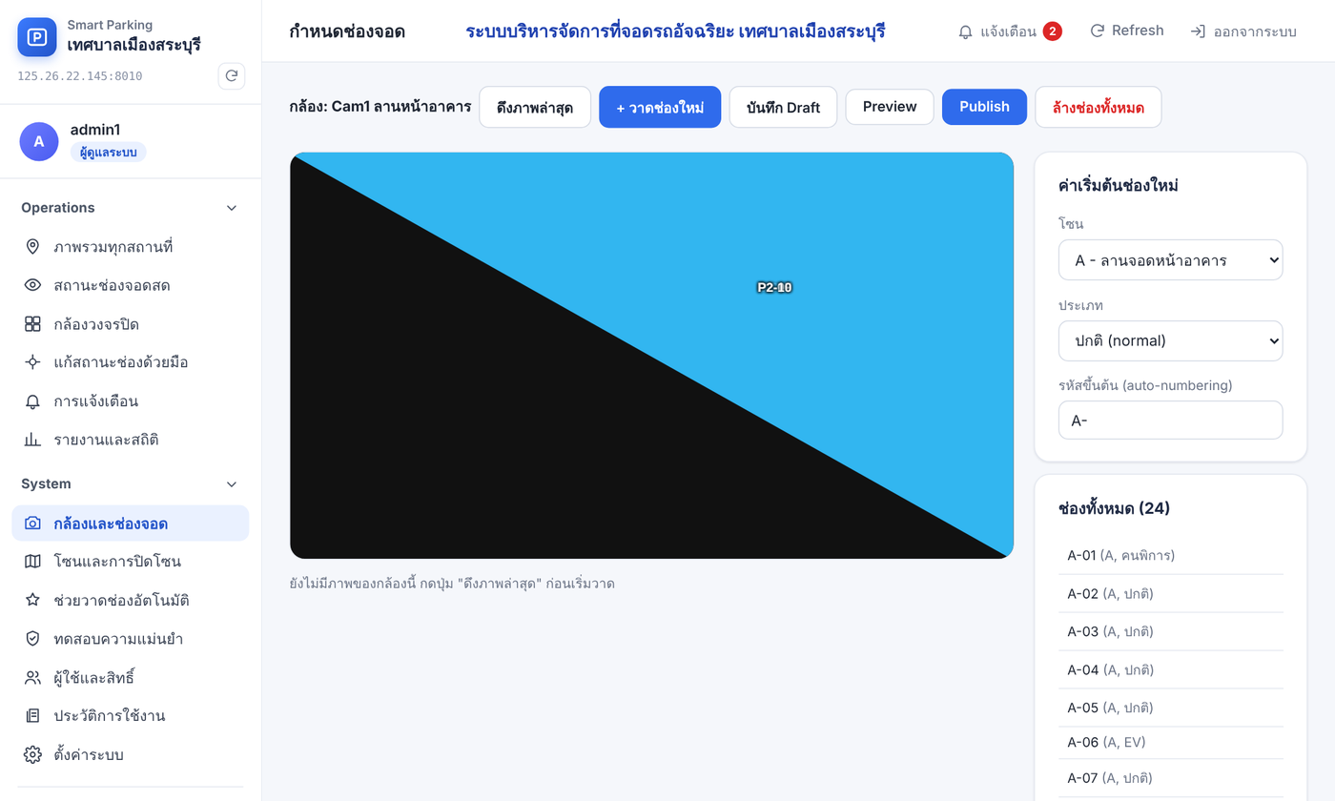
กำหนดช่องจอด
- กด "ดึงภาพล่าสุด" เพื่อใช้ภาพปัจจุบันของกล้อง
- ด้านขวา เลือกโซน ประเภทช่อง (ปกติ / คนพิการ / EV / สงวน) และรหัสขึ้นต้น เช่น A-
- กด "+ วาดช่องใหม่" แล้วคลิกมุมของช่องบนภาพทีละมุม ระบบตั้งรหัสให้อัตโนมัติ (A-01, A-02, ...)
- กด "บันทึก Draft" เพื่อเก็บงานไว้ก่อน หรือ "Preview" เพื่อดูผล
- กด "Publish" เพื่อเริ่มใช้งานจริง หน้าสาธารณะจะนับช่องเหล่านี้ทันที
ข้อควรระวัง: "ล้างช่องทั้งหมด" ลบทุกช่องของกล้องนี้ ใช้เมื่อต้องการวาดใหม่ทั้งหมดเท่านั้น

◀ สารบัญ บทถัดไป: 13. ช่วยวาดช่องอัตโนมัติ ▶

12. โซนและการปิดโซน
จัดกลุ่มช่องจอดเป็นโซนหรือชั้น (เช่น โซน A หน้าอาคาร, ชั้น 2) หน้าสาธารณะแสดงจำนวนที่ว่างแยกตามโซน
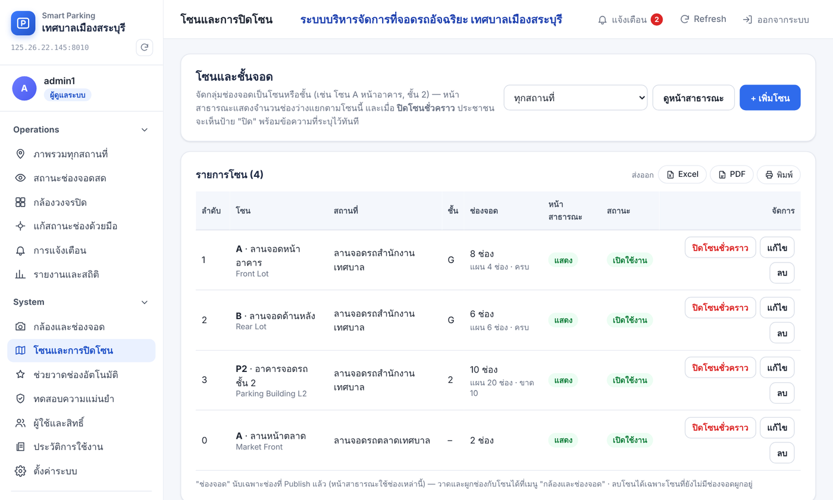
โซนและการปิดโซน
- + เพิ่มโซน: กรอกรหัสโซน ชื่อไทย/อังกฤษ ชั้น สถานที่ และจำนวนช่องตามแผน
- ปิดโซนชั่วคราว: เช่น ปิดซ่อมหรือมีงาน ประชาชนจะเห็นป้าย "ปิด" พร้อมข้อความที่ระบุไว้ทันที
- คอลัมน์ ช่องจอด: นับเฉพาะช่องที่ Publish แล้ว และเทียบกับจำนวนตามแผน (ครบ / ขาด)
- ลบ: ลบได้เฉพาะโซนที่ยังไม่มีช่องจอดผูกอยู่

◀ สารบัญ บทถัดไป: 14. ทดสอบความแม่นยำ ▶

13. ช่วยวาดช่องอัตโนมัติ
ให้ระบบช่วยเสนอตำแหน่งช่องจอด แทนการวาดเองทีละช่อง
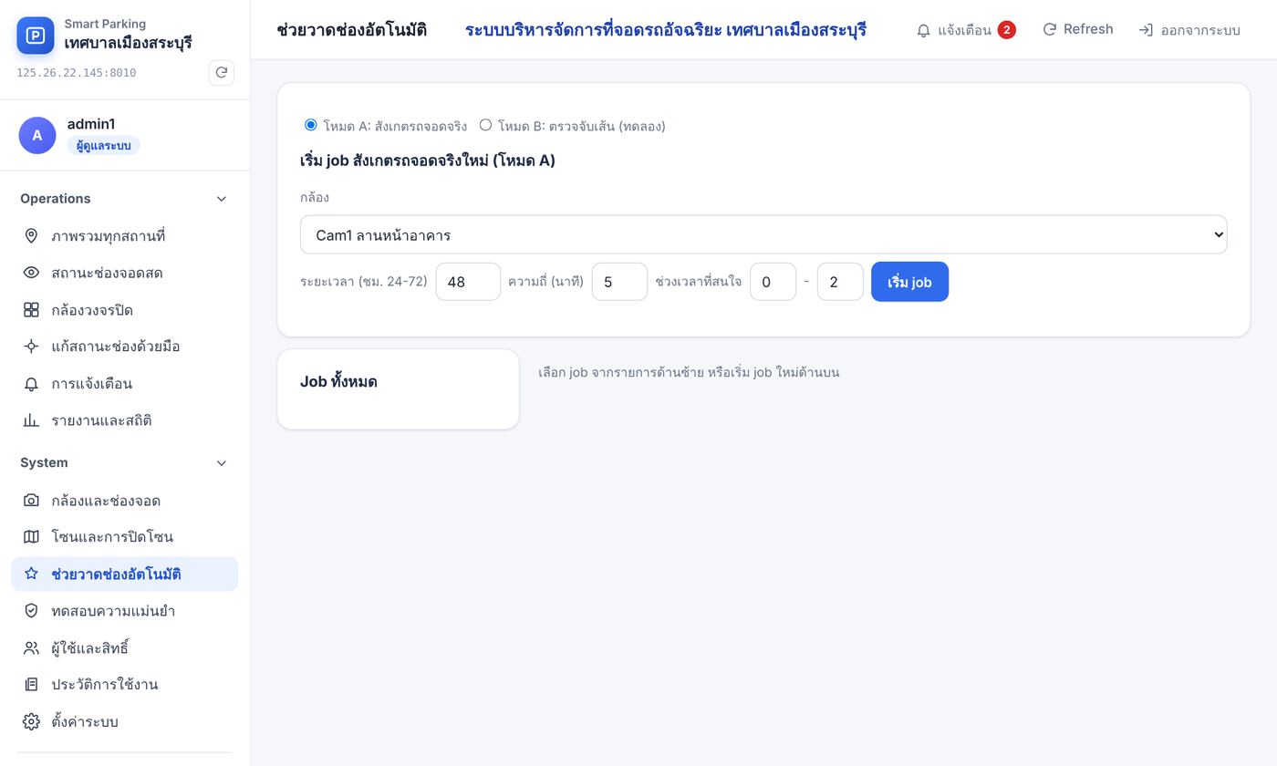
ช่วยวาดช่องอัตโนมัติ
- โหมด A สังเกตรถจอดจริง: ระบบเก็บตำแหน่งรถที่จอดตามระยะเวลาที่กำหนด (24–72 ชั่วโมง) แล้วเสนอกรอบช่องจากตำแหน่งที่รถจอดบ่อย
- โหมด B ตรวจจับเส้น (ทดลอง): หาเส้นช่องจอดบนพื้นจากภาพปัจจุบัน เหมาะกับลานที่ตีเส้นชัด เลือกภาพตอนลานค่อนข้างว่าง
เมื่อ job เสร็จ ให้ตรวจกรอบที่ระบบเสนอ อนุมัติหรือปฏิเสธทีละช่อง แล้วส่งเข้าผังเพื่อแก้ต่อและ Publish ในหน้ากำหนดช่องจอด

◀ สารบัญ บทถัดไป: 15. ผู้ใช้และสิทธิ์ ▶

14. ทดสอบความแม่นยำ
ใช้ตรวจว่าระบบนับถูกต้องเพียงใด ก่อนเปิดใช้งานจริงหรือหลังปรับกล้อง
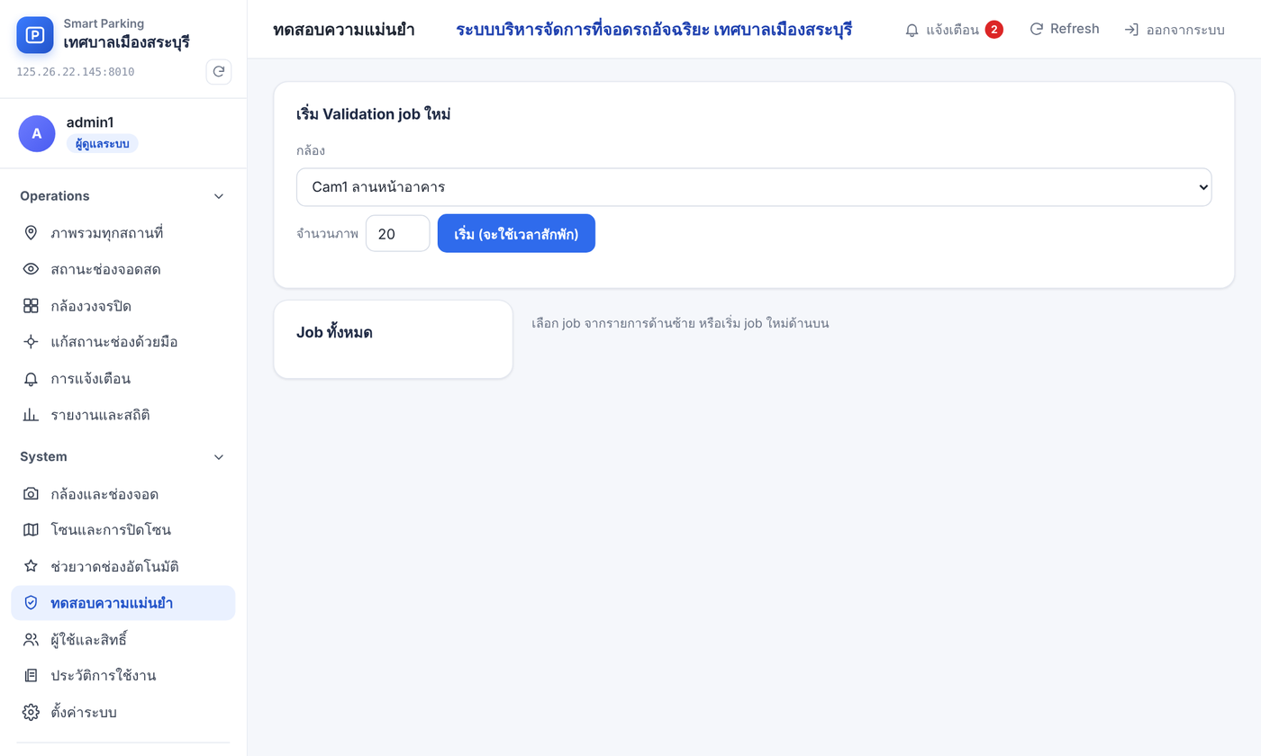
ทดสอบความแม่นยำ
- เลือกกล้องและจำนวนภาพ แล้วกด "เริ่ม" ระบบจะเก็บภาพตัวอย่างตามจำนวนที่ตั้ง (ใช้เวลาสักพัก)
- เจ้าหน้าที่ดูภาพแล้วกดยืนยันว่าแต่ละช่องว่างหรือมีรถจริง
- ระบบคำนวณเปอร์เซ็นต์ความถูกต้อง ใช้เป็นหลักฐานประกอบการตรวจรับ

◀ สารบัญ บทถัดไป: 16. ประวัติการใช้งาน ▶

15. ผู้ใช้และสิทธิ์
จัดการบัญชีผู้ใช้ บทบาท เมนูที่ใช้ได้ และสถานที่ที่ดูแล
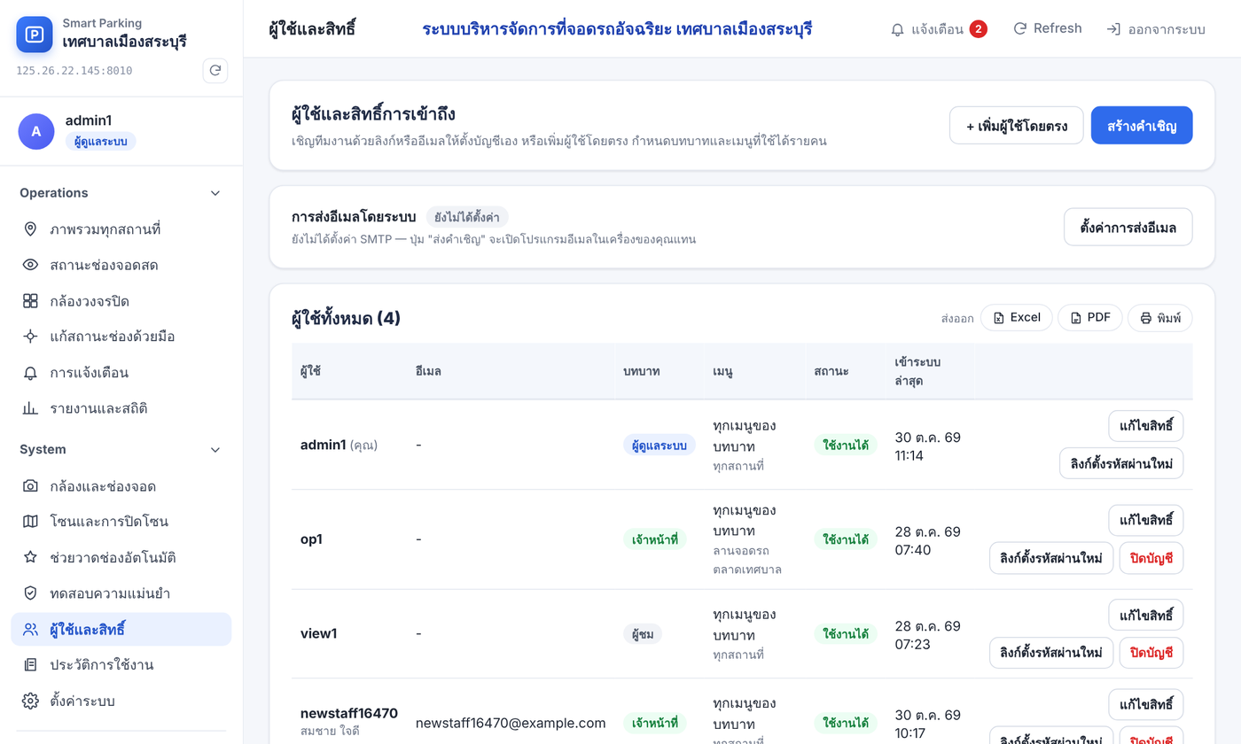
ผู้ใช้และสิทธิ์
- แก้ไขสิทธิ์: เปลี่ยนบทบาท เลือกเมนูรายคน และเลือกสถานที่ที่ดูแล (ทุกสถานที่ หรือเฉพาะที่เลือก)
- ลิงก์ตั้งรหัสผ่านใหม่: ออกลิงก์ให้ผู้ใช้ที่ลืมรหัสผ่านตั้งรหัสใหม่เอง (ใช้ได้ 1 วัน)
- ปิดบัญชี: ทำให้เข้าสู่ระบบไม่ได้ แต่ประวัติยังอยู่ ปิดบัญชีของตัวเองไม่ได้

เชิญผู้ใช้ใหม่ (สร้างคำเชิญ)
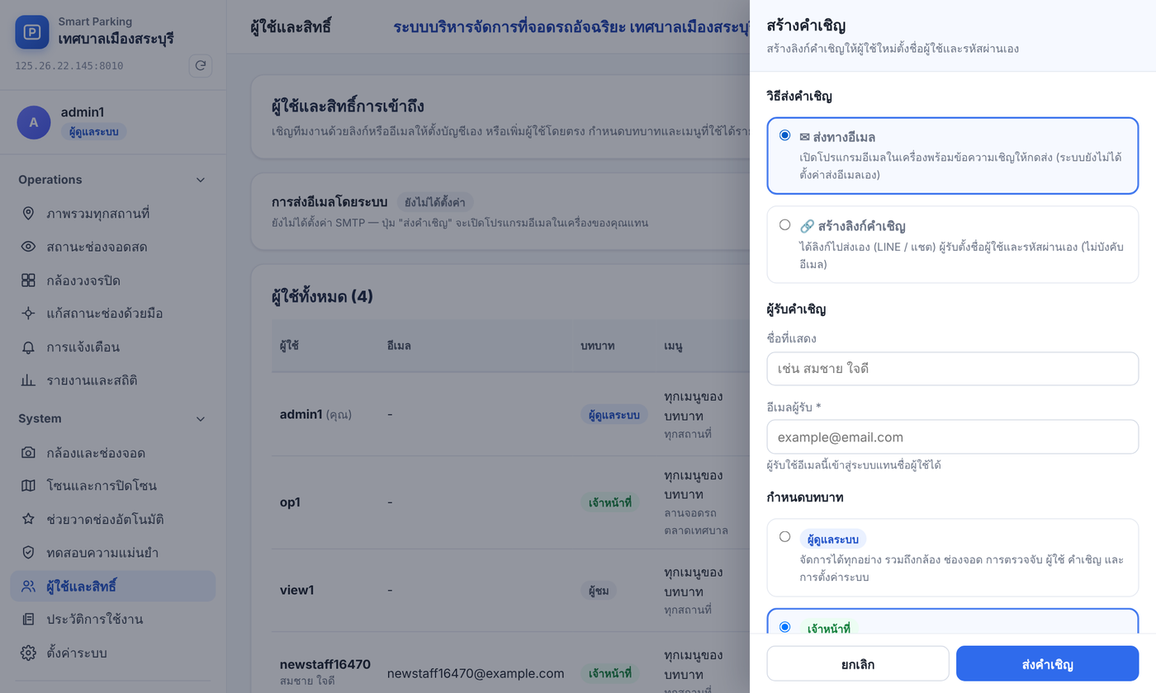
สร้างคำเชิญ
- กด "สร้างคำเชิญ"
- เลือกวิธีส่ง: "ส่งทางอีเมล" หรือ "สร้างลิงก์คำเชิญ" (นำลิงก์ไปส่งทาง LINE เอง)
- กรอกชื่อและอีเมลผู้รับ เลือกบทบาท เมนู และสถานที่ที่ดูแล
- ใส่ข้อความถึงผู้รับและวันหมดอายุของลิงก์ (ถ้าต้องการ) แล้วกด "ส่งคำเชิญ" หรือ "สร้างลิงก์"
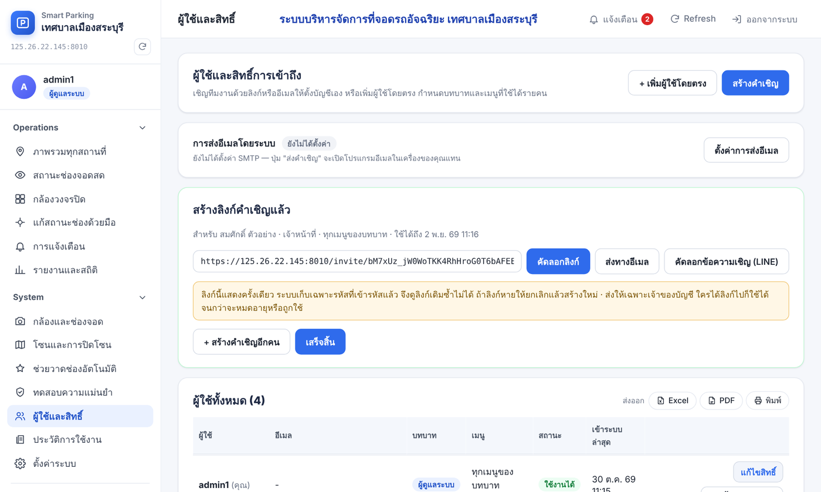
ผลการสร้างคำเชิญ
หลังสร้างแล้วจะได้ลิงก์ กด "คัดลอกลิงก์" หรือ "คัดลอกข้อความเชิญ (LINE)" เพื่อส่งต่อ แล้วกด "+ สร้างคำเชิญอีกคน" หรือ "เสร็จสิ้น"
ข้อควรระวัง: ลิงก์แสดงครั้งเดียว ระบบเก็บเฉพาะรหัสที่เข้ารหัสแล้ว ถ้าลิงก์หายให้กด "ส่งซ้ำ" ที่รายการคำเชิญ ระบบจะยกเลิกลิงก์เดิมและออกลิงก์ใหม่ที่สิทธิ์เหมือนเดิม

ผู้รับตอบรับคำเชิญ
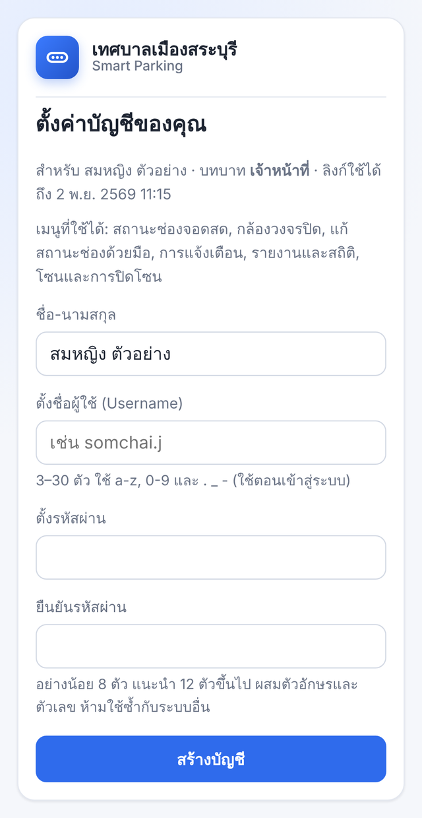
หน้าตอบรับคำเชิญบนมือถือ

- ผู้รับเปิดลิงก์ จะเห็นบทบาท เมนู และสถานที่ที่ได้รับสิทธิ์
- ตรวจอีเมล (ถ้าส่งทางอีเมล จะล็อกไว้พร้อมป้าย "ยืนยันอีเมลแล้ว") และแก้ชื่อ-นามสกุลได้
- ตั้งชื่อผู้ใช้ (กด "ใช้ชื่อจากอีเมล" ได้) และรหัสผ่านอย่างน้อย 8 ตัว
- กด "สร้างบัญชี" ระบบเข้าสู่ระบบให้ทันที

◀ สารบัญ บทถัดไป: 17. ตั้งค่าระบบ ▶

16. ประวัติการใช้งาน
บันทึกทุกการเปลี่ยนแปลงที่สำคัญพร้อมผู้ใช้และเวลา เช่น เข้าสู่ระบบ (รวมครั้งที่ไม่สำเร็จ) แก้ไขกล้อง ช่องจอด โซน บังคับสถานะช่อง เปลี่ยนสิทธิ์ผู้ใช้ และการส่งออกข้อมูล (สำหรับผู้ดูแลระบบเท่านั้น)
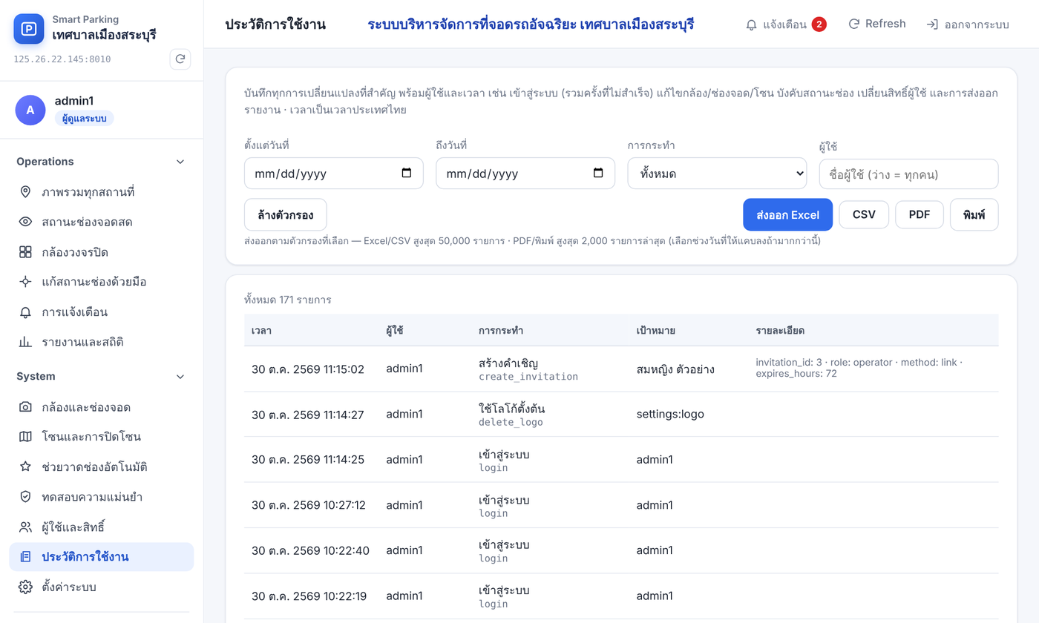
ประวัติการใช้งาน
- กรองตามช่วงวันที่ การกระทำ หรือผู้ใช้
- ส่งออก Excel / CSV (สูงสุด 50,000 รายการ) หรือ PDF / พิมพ์ (สูงสุด 2,000 รายการล่าสุด)
- แถวพื้นสีส้มอ่อนคือการเข้าสู่ระบบที่ไม่สำเร็จ ควรตรวจเป็นระยะ

◀ สารบัญ บทถัดไป: 18. ส่งออก Excel / PDF / พิมพ์ ▶

17. ตั้งค่าระบบ
สำหรับผู้ดูแลระบบ แบ่งเป็น 4 แท็บ

ระบบและการแสดงผล
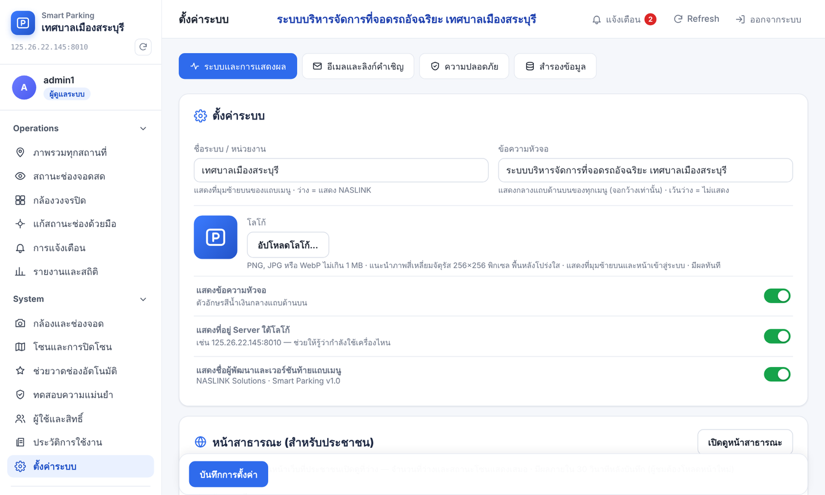
ระบบและการแสดงผล
- ชื่อระบบ / หน่วยงาน และโลโก้: แสดงที่มุมซ้ายบนและหน้าเข้าสู่ระบบ โลโก้รองรับ PNG, JPG, WebP ไม่เกิน 1 MB
- ข้อความหัวจอ: ตัวอักษรสีน้ำเงินกลางแถบด้านบน
- สวิตช์แสดง/ซ่อน: ข้อความหัวจอ ที่อยู่ Server ชื่อผู้พัฒนา และปุ่มต่าง ๆ บนหน้าสาธารณะ
- การตรวจสถานะกล้อง: เปิด/ปิดการตรวจกล้องถูกขยับ ตั้งความถี่และเกณฑ์ และปุ่ม "ตรวจสถานะเดี๋ยวนี้"
แก้ค่าแล้วกด "บันทึกการตั้งค่า" ที่แถบด้านล่าง

อีเมลและลิงก์คำเชิญ
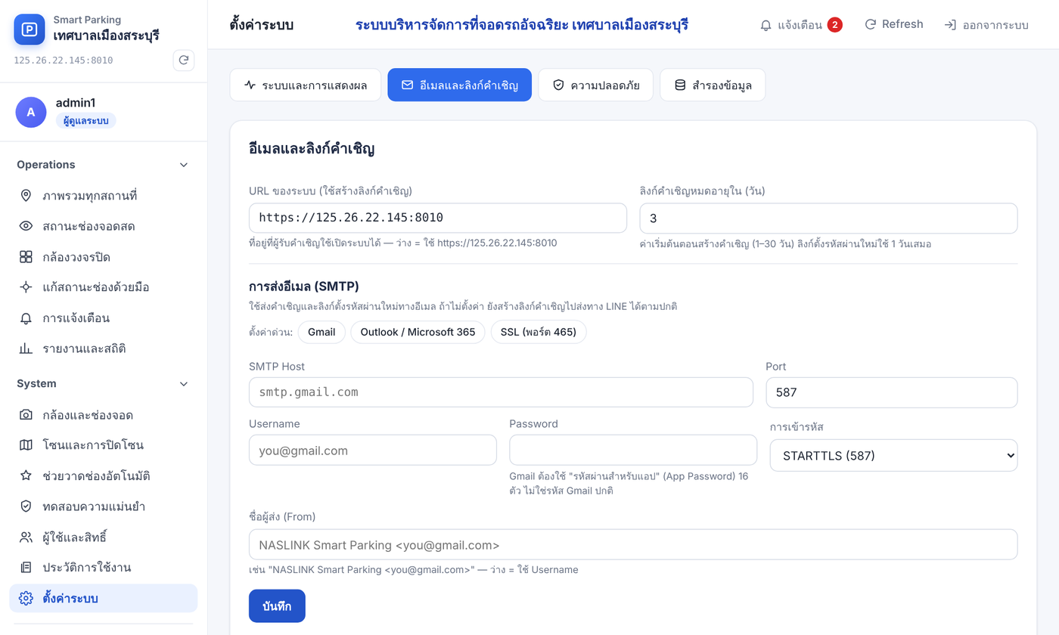
อีเมลและลิงก์คำเชิญ
- URL ของระบบ: ที่อยู่ที่ใช้สร้างลิงก์คำเชิญ ใช้ https://125.26.22.145:8010
- SMTP: ตั้งค่าการส่งอีเมล มีปุ่มตั้งค่าด่วน Gmail / Outlook และปุ่มส่งอีเมลทดสอบ (Gmail ต้องใช้ App Password)

ความปลอดภัย
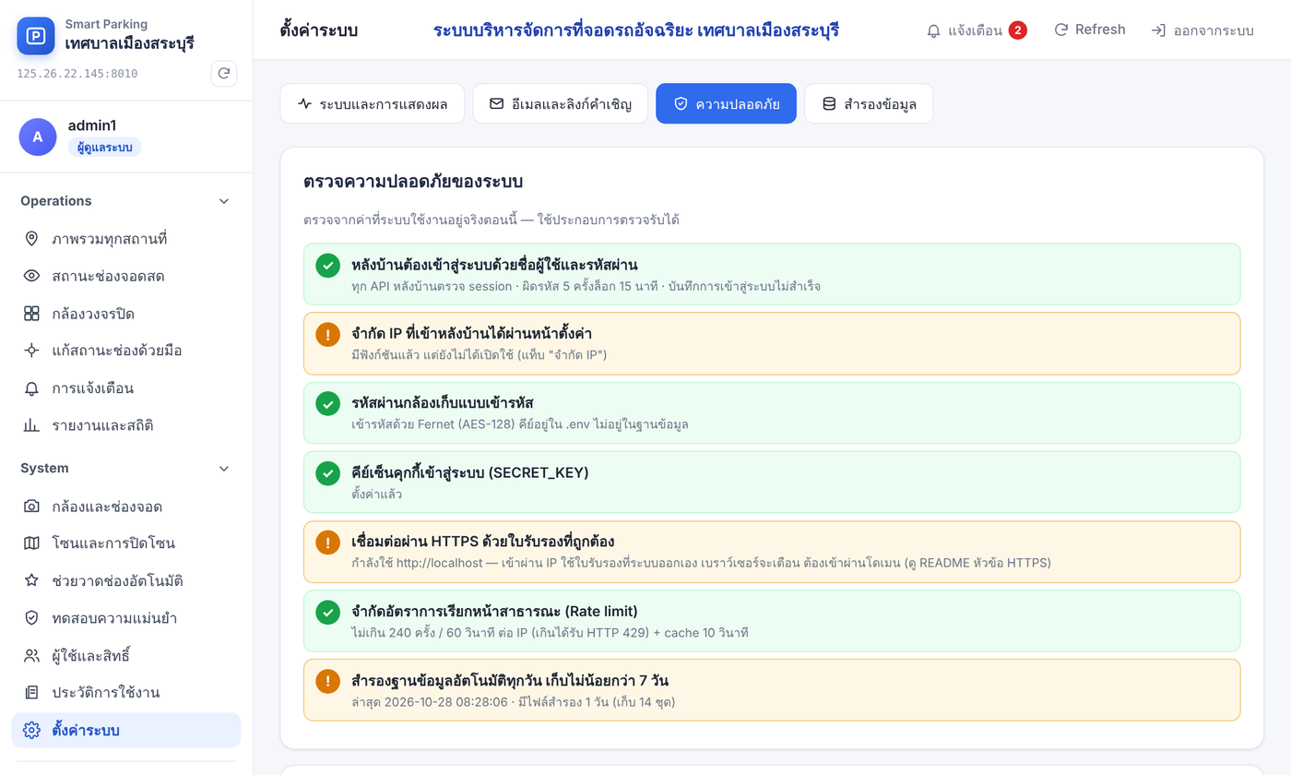
ความปลอดภัย
- รายการตรวจความปลอดภัยจากค่าที่ใช้งานจริง ใช้ประกอบการตรวจรับ
- จำกัด IP เข้าหลังบ้าน: กำหนดให้ใช้งานหลังบ้านได้เฉพาะ IP ที่อนุญาต (หน้าเข้าสู่ระบบเปิดได้เสมอ)

สำรองข้อมูล
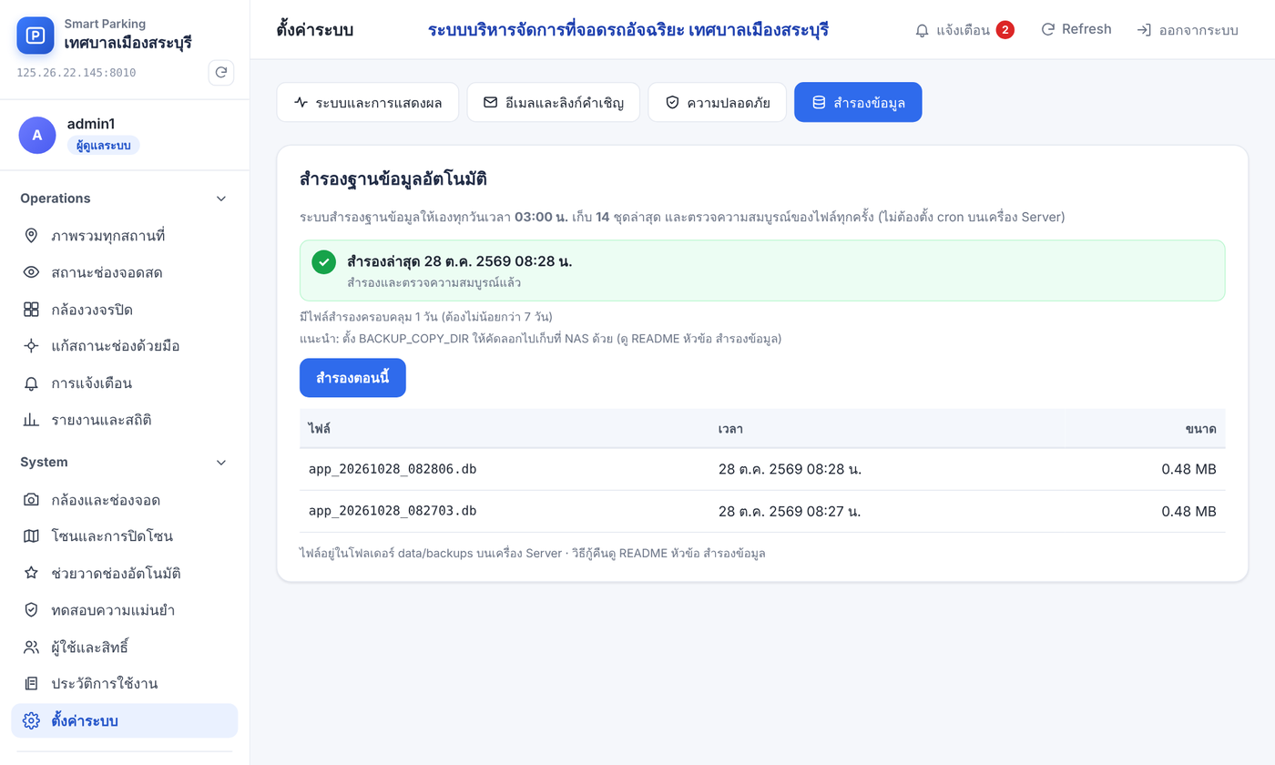
สำรองข้อมูล
- ระบบสำรองฐานข้อมูลอัตโนมัติวันละครั้ง (03:00 น.) เก็บย้อนหลัง 14 วัน และตรวจความสมบูรณ์ของไฟล์ทุกครั้ง
- กด "สำรองตอนนี้" ได้ทุกเวลา เช่น ก่อนอัปเดตโปรแกรม

◀ สารบัญ บทถัดไป: 19. การใช้งานบนมือถือ ▶

18. ส่งออก Excel / PDF / พิมพ์
ตารางสำคัญทุกเมนูมีปุ่ม Excel, PDF และพิมพ์ (มุมขวาของตาราง) ส่งออกตามตัวกรองที่เห็นบนจอ
- กด Excel เพื่อดาวน์โหลดไฟล์ .xlsx
- กด PDF จะเปิดหน้าพิมพ์ ที่ "ปลายทาง" เลือก "บันทึกเป็น PDF" แล้วกดบันทึก
- กด พิมพ์ เพื่อสั่งพิมพ์ออกเครื่องพิมพ์โดยตรง
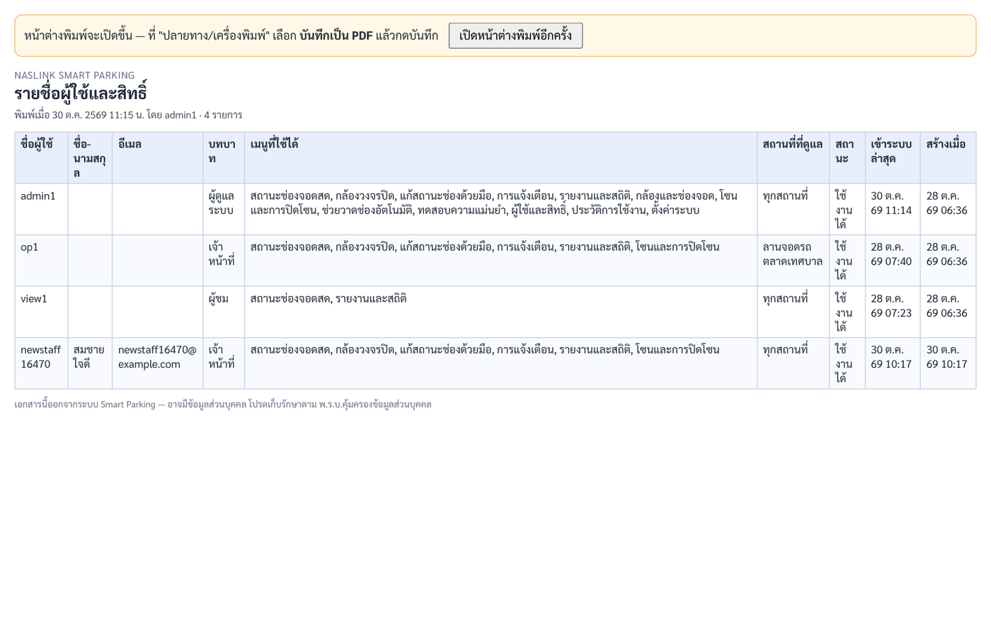
หน้าพิมพ์ / PDF
ข้อควรระวัง: ถ้ากด PDF แล้วไม่มีอะไรขึ้น แปลว่าเบราว์เซอร์บล็อกหน้าต่างใหม่ ให้อนุญาตป๊อปอัปสำหรับเว็บนี้แล้วกดอีกครั้ง เอกสารที่ส่งออกอาจมีข้อมูลส่วนบุคคล โปรดเก็บรักษาตาม PDPA

◀ สารบัญ บทถัดไป: 20. ปัญหาที่พบบ่อย ▶

19. การใช้งานบนมือถือ
หลังบ้านใช้งานบนมือถือได้ทุกเมนู หน้าจอปรับให้พอดีจออัตโนมัติ
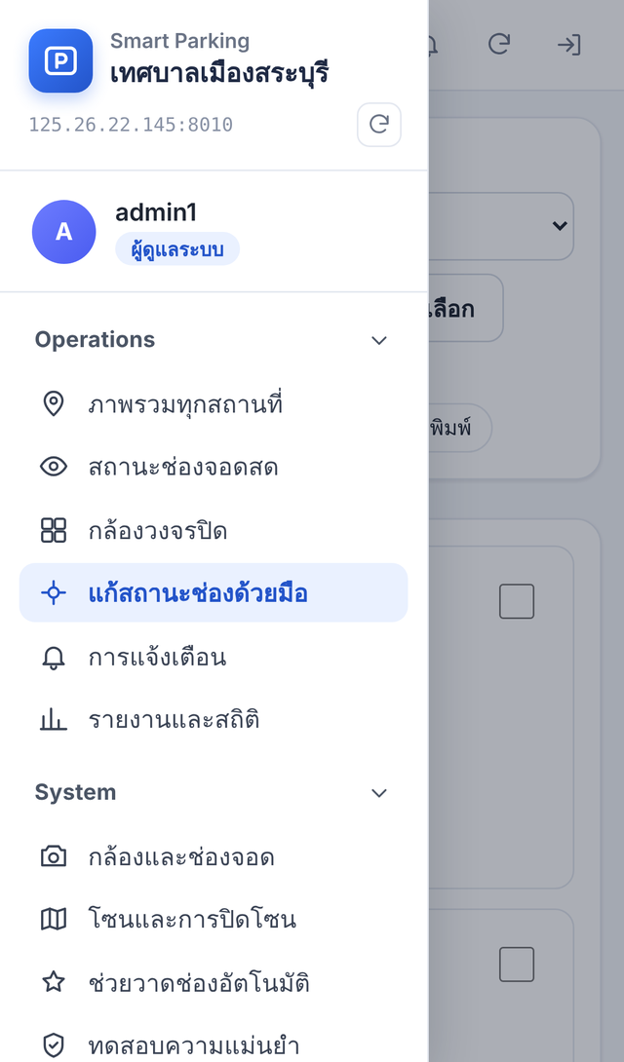  เมนู (กดปุ่ม ☰) | 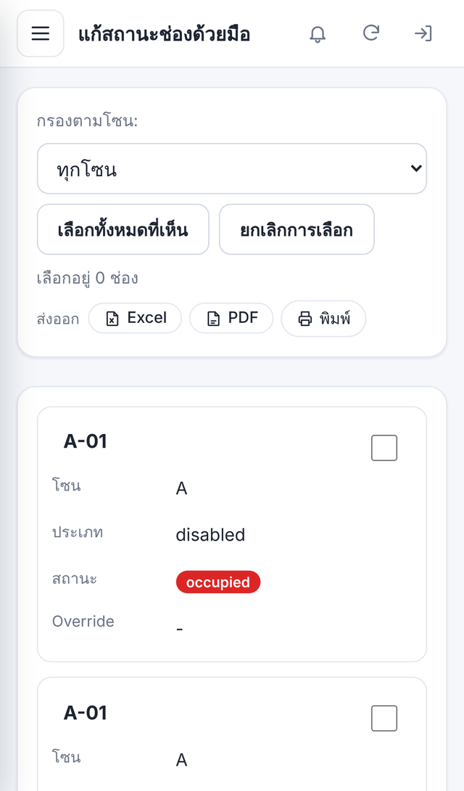  ตารางแสดงเป็นการ์ด

- กดปุ่ม ☰ มุมซ้ายบนเพื่อเปิดเมนู
- ตารางแสดงเป็นการ์ดทีละรายการ ไม่ต้องเลื่อนซ้ายขวา
- หน้าต่างแก้ไขเปิดเต็มจอ ปุ่มบันทึกอยู่ล่างสุด
- กด "เปิดหน้าสาธารณะ" แล้วกดปุ่มย้อนกลับของมือถือ หรือปุ่ม "← กลับหน้าหลังบ้าน" เพื่อกลับมา

◀ สารบัญ

20. ปัญหาที่พบบ่อย
อาการ | สาเหตุและวิธีแก้
เปิดหลังบ้านแล้วขึ้นคำเตือนความปลอดภัย | ใบรับรองออกโดยระบบเอง กด "ขั้นสูง" → "ดำเนินการต่อ"
เข้าสู่ระบบไม่ได้ ขึ้นว่าบัญชีถูกล็อก | ใส่รหัสผิด 5 ครั้ง รอ 15 นาที หรือให้ผู้ดูแลออกลิงก์ตั้งรหัสใหม่
ช่องจอดแสดงสีเทา (ไม่ทราบสถานะ) | กล้องขาดการเชื่อมต่อหรือถูกขยับ ดูที่เมนู การแจ้งเตือน
หน้าสาธารณะขึ้น "ข้อมูลอาจไม่เป็นปัจจุบัน" | ระบบไม่ได้รับข้อมูลเกิน 3 นาที ตรวจกล้องและ Server
เพิ่มกล้องแล้วกดทดสอบไม่ผ่าน | ตรวจ IP, Username, Password และพอร์ต 554 ถ้าเป็นกล้อง TVT ลองใช้บัญชี ONVIF
ส่งคำเชิญทางอีเมลไม่ได้ | ตรวจ SMTP ที่ ตั้งค่าระบบ → อีเมลและลิงก์คำเชิญ แล้วกดส่งอีเมลทดสอบ หรือใช้ "สร้างลิงก์คำเชิญ" ส่งทาง LINE แทน
ผู้รับเปิดลิงก์คำเชิญแล้วขึ้นว่าใช้ไม่ได้ | ลิงก์หมดอายุ ถูกใช้แล้ว หรือถูกยกเลิก กด "ส่งซ้ำ" ที่รายการคำเชิญ
กด PDF แล้วไม่มีหน้าต่างขึ้น | อนุญาตป๊อปอัปสำหรับเว็บนี้ในเบราว์เซอร์
หน้าจอมือถือยังเป็นแบบเดิมหลังอัปเดต | ปิดแท็บแล้วเปิดใหม่ หรือล้างแคชของเบราว์เซอร์

ติดต่อผู้ดูแลระบบ: NASLINK Solutions

